E-TYTÖT
TOIMINTAKERTOMUS
KAUSI 2017 – 2018
(01.11.2017 – 31.10.2018)
kirjoittanut joukkueenjohtaja: Anne Säiläkivi
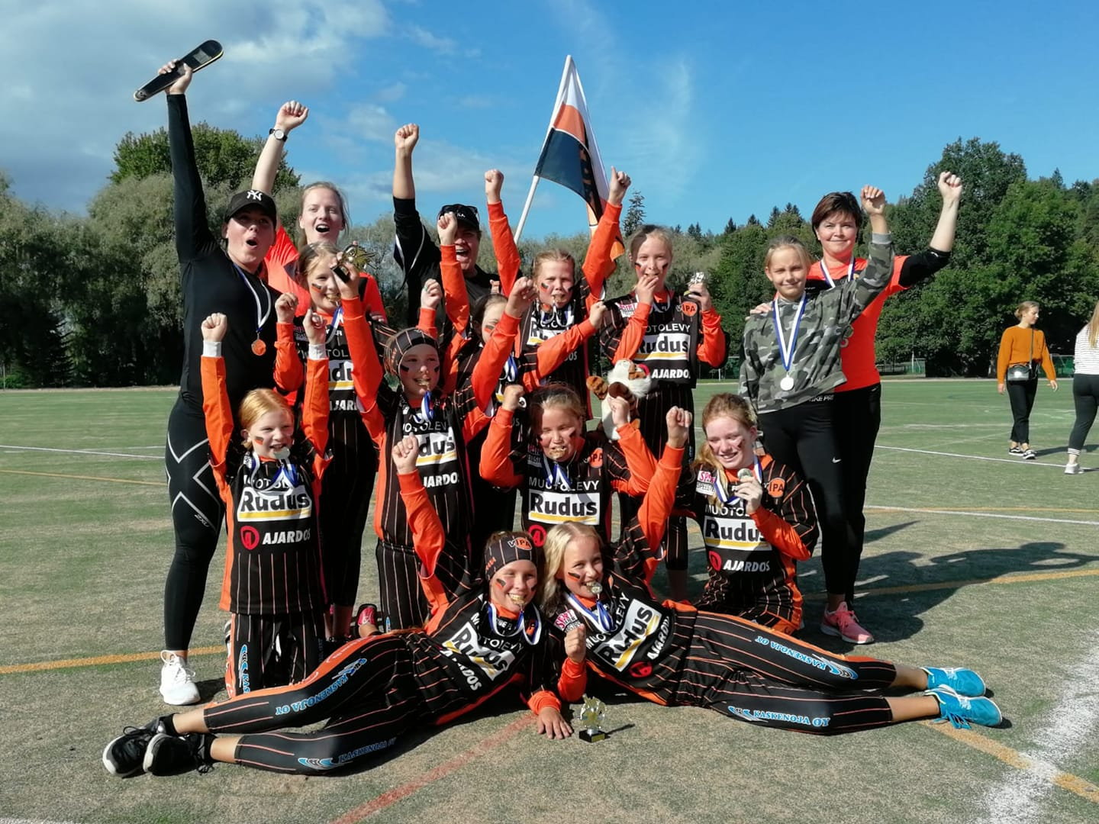

Sisällysluettelo
1. Joukkue 3
2. Kauden saavutukset 3
3. Valmennus ja joukkueen toimihenkilöt 3
4. Kilpailutoiminta 3
4.1 Aluesarja 3
4.2 Turnaukset 4
4.3 Leirit 5
5. Harjoittelu- ja ottelumäärät 6
6. Muut tapahtumat ja toiminta kauden aikana 7
7. Yhteenveto kaudesta 7
8. Joukkueen talous kauden aikana 8
8.1 Kausimaksu 8

Joukkue
E-tyttöjen harjoitusotteluihin, aluesarjan ja leirien otteluihin osallistui yhteensä 15 tyttöä.
Marjaana Kuusisto, Tuulia Nylander, Siiri Saloranta, Aino Rauhaniemi, Peppi Sevon, Senni Säiläkivi, Anni Vainio, Milla Väistö, Iida Väänänen, Moona Antikainen, Aliina Nurmi, Veea Ranta, Mette Helminen, Muusa Helminen ja Ringa Rusthollkarhu.
Lisäksi E-tytöt täydensivät D-tyttöjen ja E-poikien joukkueita.
Kauden aikana joukkueeseen tuli yksi uusi pelaajaa (Siiri Saloranta) ja yksi lopetti (Olivia Harju-Jeanty).
Kauden päättäjäisissä pelaajista palkittiin seuraavat pelaajat:
??

Kauden saavutukset
- Ystävänpäiväturnaus, Lahti, sija 1
- Kevät kenraaliturnaus, Nummela, sija 1
- Eteläisen alueen, E-tyttöjen pelisarja, sija 1
- Alueleiri Laitila, sija 1
- Tenavaleiri Kouvola, sija 11

Valmennus ja joukkueen toimihenkilöt
Valmennus:
E-tyttöjen joukkue harjoitteli yhdessä D-tyttöjen kanssa. Kauden aikana harjoituksia vetivät seuraavat henkilöt:
Lotta Lehtiranta, Kai Lehtiranta, Päivi Väistö, Taina Vainio, Jussi Vainio ja Salla Hannula.
Vierailevia treenien vetäjiä olivat Niina Jakonen (tekniikkapaja syöksyminen), Satu Yli-Hirvelä (tekniikkapaja syöksyminen) ja Mari Sallinen (tekniikkapaja juokseminen).
Joukkueen toimihenkilöt kauden aikana olivat:
- Pelinjohto: Lotta Lehtiranta, Päivi Väistö, Taina Vainio, Salla Hannula
- Joukkueenjohtaja/nettivastaava: Anne Säiläkivi
- Kioskivastaava: Marika Rauhaniemi

Kilpailutoiminta

Aluesarja
Joukkue pelasi Etelän pesiksen aluesarjaa. Ja lisäotteluina pelattiin kolme E-tyttöjen kilpasarjan ottelua sarjan ulkopuolella.
- 6 vierasottelua + 6 kotiottelua
- 3 kilpasarjan kotiottelua
- 2 finaaliottelua
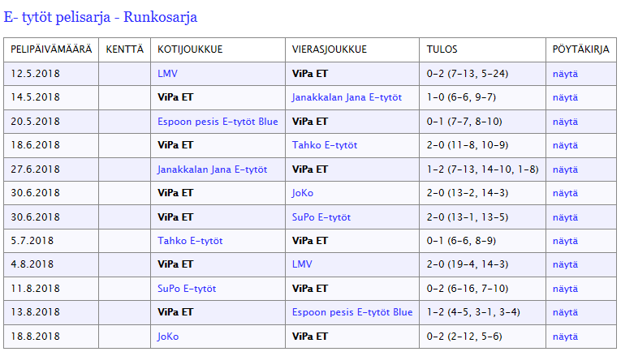
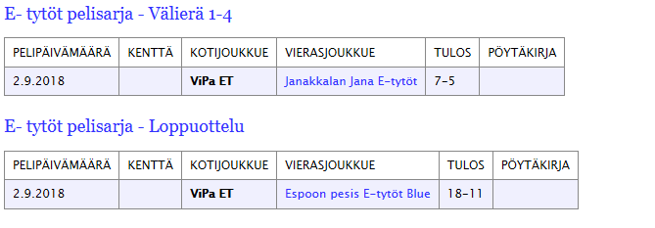

Turnaukset
Joukkue osallistui Lahden Mailaveikkojen järjestämään Ystävänpäivä turnaukseen, jossa otteluita pelattiin yhteensä 3 ja saavutuksena oli sija 1.

Lisäksi joukkue järjesti oman Kevät kenraaliturnauksen Hiidenkirnussa, jossa otteluita pelattiin 3 ja saavutuksena oli sija 1.

Leirit
Kauden aikana joukkue osallistui kahdelle leirille.

Alueleiri Laitila:
- Mukana 12 pelaajaa ja 3 aikuista
- Otteluita yhteensä 6 ja joukkue saavutti sijan 1

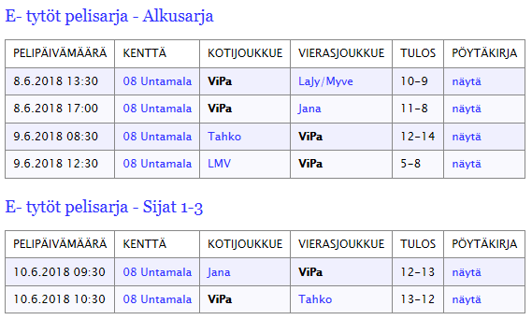

Tenavaleiri Kouvola:
- Mukana 13 pelaajaa ja 3 aikuista
- Otteluita yhteensä 10 ja joukkue saavutti sijan 11
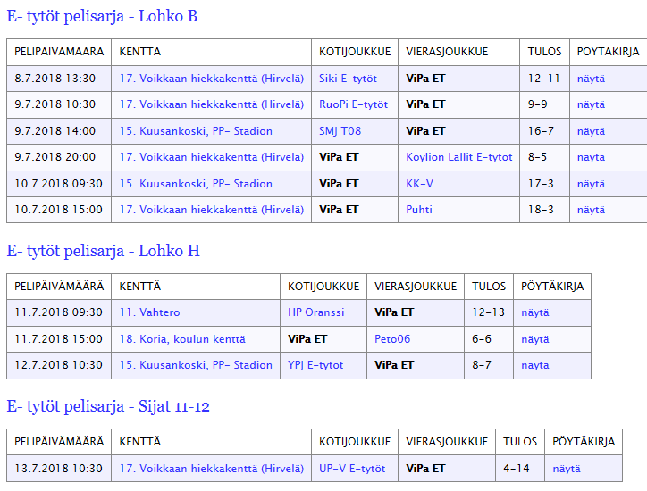

Harjoittelu- ja ottelumäärät
Kauden aikana pidettiin harjoituksia yhteensä 122 kertaa ja otteluita kertyi 39 kappaletta.
Speedsters harkat | 13.9.-20.12.2017 | 12 kertaa
Lajiharkat (liikuntasali: Pappis, Luksia ja HuNu) | 24.10.2017-12.4.2018 | 57 kertaa
Lyöntiharkat (Delipap) | 3.1.-28.3.2018 | 12 kertaa
Ulkoharkat | 14.4.-6.9.2018 | 41 kertaa
Ottelumäärät |  | Pelisarja: 14  Kilpasarja: 3  Ystävänpäiväturnaus: 3  Kevät kenraali: 3  Alueleiri: 6  Tenavaleiri: 10

Muut tapahtumat ja toiminta kauden aikana
- Seuran kehittämisilta 9.11.2017
- Vanhempain palaverit: 19.11.2017 ja 21.5.2018 (leiri-info)
- Tonttu Jam FitClubilla: 17.12.2017
- Leiriviikonloppu 24.3.-25.3.2018
- Tuomarikoulutus 4.4.2018 ja 11.4.2018
- Kirppispöytä: toukokuu ja heinäkuu
- Superpesisottelu Jymy – Tahko: 15.5.2018
- E-tyttöjen Itä-Länsi: 25.8.2018
- Finaaliottelun jälkeen ruokailu Santa FE, Lahti. Joukkueen ruokailun tarjosi yhteistyökumppani Hiiden Kirppis.

Yhteenveto kaudesta

Jos katsotaan kauden toimintasuunnitelman runkoa, niin sitä noudatettiin kiitettävästi, ja joukkue yhdessä toimihenkilöiden ja vanhempien avustamana vei kauden hienosti läpi.

Lokakuu | - Tiistai: Pappis  - Keskiviikko: Speedsters Tammikuusta alkaen lyöntiharkat Delipap hallissa  - Sunnuntai: Luksia
Marraskuu | - Vkot 44 – 45: Kaveri-/tutustumisharkkaviikot (mainosta Esittelyvideolla)
Joulukuu | - Vko 50 tai 51: Tonttu DanceJam @Balanssi tai FitClub  - Joulutauko
Tammikuu | - Vkot 4 – 5: Kaveri-/tutustumisharkkaviikot (mainosta Esittelyvideolla)  - Lyöntiharkat alkaa @Delipap
Helmikuu | - Ystävänpäivä-turnaus Lahdessa (vko 6 tai 7)  - Tekniikkapaja: Syöksyminen, osa 1 (tilattu vetäjä)  - Hiihtolomatauko
Maaliskuu | - Leiripäivä (Pajulahti tai yöleiri Nummelassa.)  - Tekniikkapaja: Lukkarointi (tilattu vetäjä)
Huhtikuu | - Hiidenkirnu leiripäivä (pyydetään mukaan Kaveriseura esim. Jana)  - E-tyttöjen Kevät-turnaus La 28.4.2018 (järjestetään, mieti mahdollisuutta kahden päivän leiriksi)  - Tekniikkapaja: Syöksyminen, osa 2 (tilattu vetäjä)
Toukokuu | - Vkot 18 – 19: Kaveri-/tutustumisharkkaviikot (mainosta Esittelyvideolla)  - Sarjapelit alkavat
Kesäkuu | - F-D-ikäisten Alueleiri
Heinäkuu | - E-ikäisten Tenavaleiri @Kouvola 8.-13.7.2018  - D-ikäisten Suurleiri @Tampere 17.-22.7.2018
Syyskuu | - Sarjapelit loppuvat  - Joukkueen päättäjäiset
Lokakuu | - Seuran päättäjäiset  - Kausi vaihtuu

Joukkueen talous kauden aikana

Kausimaksu

Kausimaksu: 340€ -> 28,30€/kk (budjetoitu maksu oli 25€/kk)
- Kausimaksun ylitys +3,30€/kk
Alueleirimaksu: 95€
Tenavaleirimaksu: 190€
YHTEENSÄ harrastus maksoi: 625€ -> 52€/kk
- Jos lasketaan joukkueen harjoitusmäärät + ottelut, ja koko kauden maksut jyvitetään näille, niin se tekee 4€/harkka tai ottelu.
Tilin saldo 31.5.2018: 566,38€
Puuttuvia maksuja: 4 x kausimaksu: 460€
Kenttämaksut kesä 2018: 692€
Vetäjäpalkat: 110€

Lisähuomiot budjetoinnista ja kirjapidosta:
- Tarkempi budjetti ensi kaudelle, varaa rahaa tämä kauden mukaisesti
- Kirjanpidon tapahtumat tehtävä kuukausittain, jotta on parempi seurattavuus ja voi ennakoida paremmin.
- Kioskikassasta oma kirjanpito, jotta sitä kautta kulkevat menot saadaan näkyviksi.
- Joukkueelle olisi hyvä olla oma rahastonhoitaja.

Liite 1: Kirjanpito

